

**Об установлении сертификата единого образца о прохождении подготовки или переподготовки в сфере гражданской защиты**

***Утративший силу***

Приказ Министра по чрезвычайным ситуациям Республики Казахстан от 16 мая 2014 года № 226. Зарегистрирован в Министерстве юстиции Республики Казахстан 12 июня 2014 года № 9507. Утратил силу приказом Министра внутренних дел Республики Казахстан от 20 октября 2015 года № 857

      Сноска. Утратил силу приказом Министра внутренних дел РК от 20.10.2015 № 857 (вводится в действие по истечении десяти календарных дней со дня его первого официального опубликования).

      В соответствии с абзацем три пункта 2 статьи 46 Закона Республики Казахстан от 11 апреля 2014 года «О гражданской защите», **ПРИКАЗЫВАЮ:**  
      1. Установить форму сертификата о прохождении подготовки или переподготовки в сфере гражданской защиты согласно приложению к настоящему приказу.  
      2. Отменить приказ Министра по чрезвычайным ситуациям Республики Казахстан от 11 декабря 2012 года № 541 «О формах сертификата для слушателей, прошедших обучение в учебно-методических центрах и в территориальных органах Министерства по чрезвычайным ситуациям Республики Казахстан».  
      3. Департаменту Гражданской обороны Министерства по чрезвычайным ситуациям Республики Казахстан обеспечить:  
      1) государственную регистрацию настоящего приказа в Министерстве юстиции Республики Казахстан;  
      2) официальное опубликование настоящего приказа в средствах массовой информации.  
      4. Контроль за исполнением настоящего приказа возложить на вице-министра по чрезвычайным ситуациям Республики Казахстан Петрова В.В.  
      5. Настоящий приказ вводится в действие по истечении десяти календарных дней после дня его первого официального опубликования.

*Министр                                    В. Божко*

Приложение        
к приказу Министра     
по чрезвычайным ситуациям  
Республики Казахстан     
от 16 мая 2014 года № 226

**Форма сертификата**  
**о прохождении подготовки или переподготовки в сфере гражданской**  
**защиты**

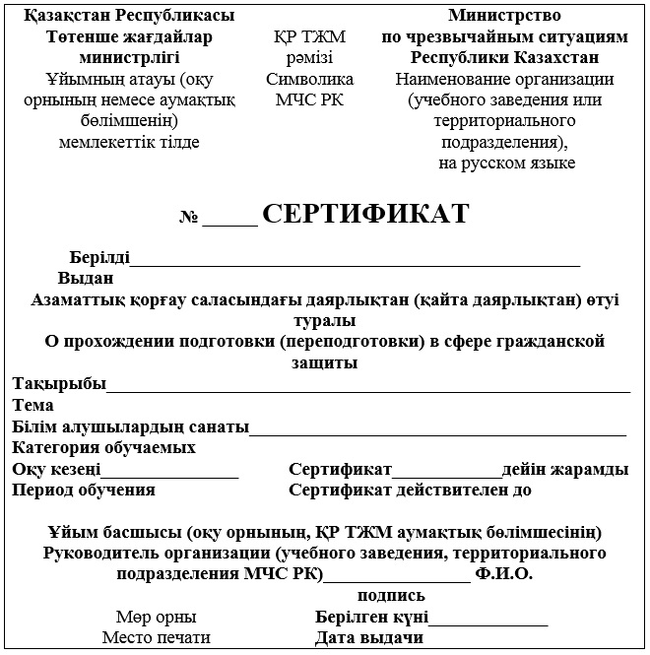

© 2012. РГП на ПХВ «Институт законодательства и правовой информации Республики Казахстан» Министерства юстиции Республики Казахстан